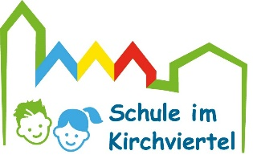
Elterninformation

Vorgehen der Schule bei Verdacht einer Corona-Infektion eines Kindes oder einer Lehrkraft
- Im Falle eines Verdachts- oder Infektionsfalles nimmt das Gesundheitsamt der Stadt Bochum automatisch mit der Schule Kontakt auf.
Am Abend oder am Wochenende ist die Schulleitung durch den Pandemiestab Schule über Handy erreichbar.
- Wenn die Eltern zuerst der Schule einen Verdachts- oder Infektionsfall melden, kontaktiert die Schule das Gesundheitsamt.
- Das Gesundheitsamt veranlasst alle weiteren Schritte.
- Bestätigt sich der Verdachtsfall, beginnt das Gesundheitsamt mit der Kontaktpersonennachverfolgung und ordnet die notwendigen Maßnahmen an. Hierbei orientiert sich das Gesundheitsamt am Ablaufschema des Robert-Koch-Instituts, das die Einteilung der Kontaktpersonen in Kontaktkategorien vorgibt.
- Für den Fall, das sich ein Infektionsfall an unserer Schule bestätigt, hält die Schule für alle Klassen folgende Unterlagen bereit:
- aktuelle Sitzpläne mit Angabe der Abstände der Sitzplätze
- aktuelle Anwesenheitslisten und Kontaktdaten aller Kinder und Eltern
- aktuelle Stunden- und Kurspläne
- Vertretungspläne und Raumpläne
- Aufenthalt und Kontaktpersonen/Betreuungspersonen im offenen Ganztag
- ergänzende Informationen über besondere Umstände (falls notwendig)
- Das Gesundheitsamt wird an jede*n einzelnen Schüler*in , der mit einem Verdachts- oder Infektionsfall Kontakt hatte, herantreten und weitere Informationen einholen.

